Классный час «Наша Армия родная»

Цель: познакомить учащихся с основными родами войск, формировать чувство патриотизма, любви к Родине, правильное восприятие понятие назначения и роли мальчиков как защитников своего Отечества. Воспитывать у мальчиков стремление стать сильными, отважными, ловкими. Развивать творческие способности детей, их самостоятельность, инициативность. Приобщение к традициям страны, школы. Способствовать поднятию престижа армии.
Оборудование: картинки, наглядный материал по форме военнослужащих, рисунки детей.
Ход мероприятия.
На доске висят рисунки детей, подготовленные к празднику, плакат,
картинки солдат.
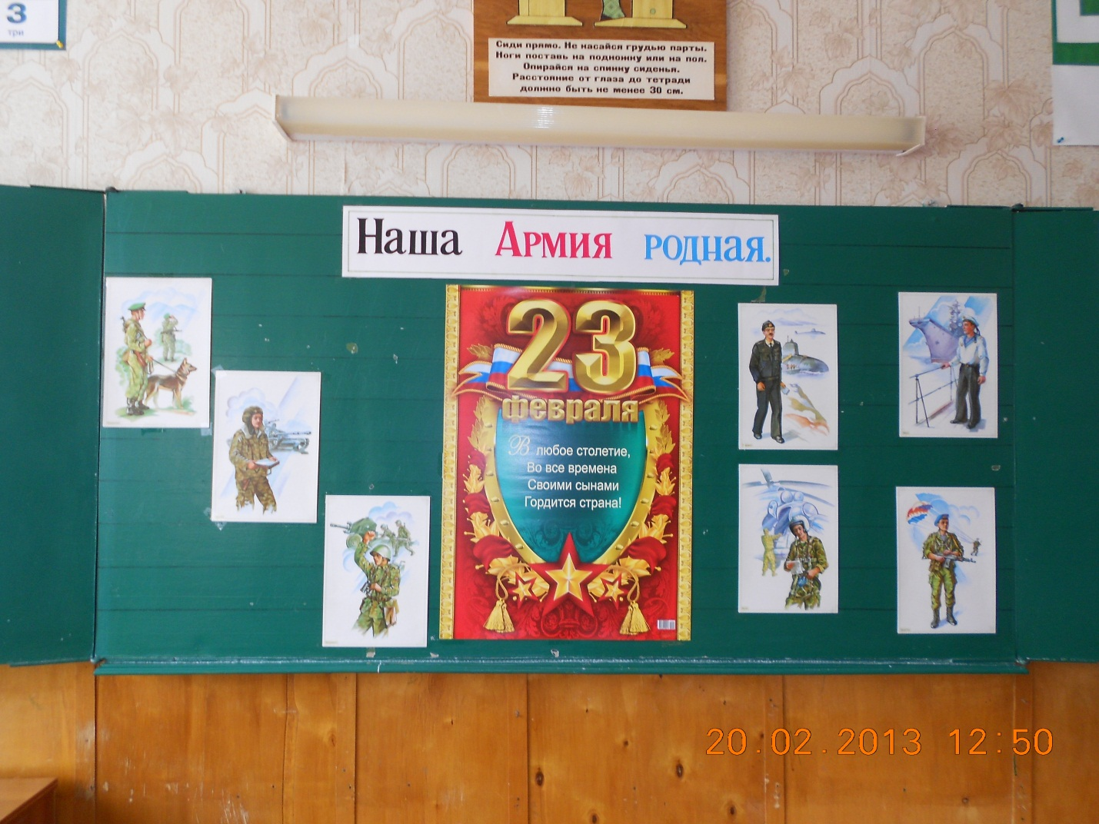
- Введение в тему.
- Сегодня мы проводим классный час на тему «Наша Армия родная», посвященный Дню Защитника Отечества.
- Быть защитником всегда считалось в России великой честью. Так было и так будет всегда. Защитники нашей Родины- это Российская армия, которая бережет наш покой на земле; морской флот, который охраняет нас на воде; военно-воздушный флот, который охраняет нас в воздухе и все их подразделения.
Наверное в каждом доме, семье есть люди, которые имеют отношение к армии- это дедушки, папы, братья, которые служили или будут служить в армии; или воевали на войне. Каждый год 23 февраля мы отмечаем День рождения нашей армии и поздравляем всех мужчин и мальчиков с праздником.
Первый ученик:
- Защитник Отечества- мир на Земле.
Вода в роднике, свежий хлеб на столе.
Надежда, уверенность в завтрашнем дне,
Стабильность и счастье в огромной стране.

Второй ученик:
- День нашей Армии сегодня.
Сильней ее на свете нет.
Привет защитникам народа
Российской Армии: «Привет!»

- Знакомство с родами войск.
- Сейчас мы познакомимся с основными подразделениями Российской Армии, т.е. с теми защитниками, которые охраняют наш покой на земле.
Охрана государственной границы- это важнейшая и ответственная задача.
Мы рады всем, кто приезжает в нашу страну с добрыми намерениями. Но есть и другие люди, тайком пытаются перейти нашу границу. Таких задерживают пограничники. Чего только не придумывают нарушители, в кого только не переодеваются, лишь бы только перехитрить пограничников. Но пограничники все равно их ловят, и в этом им помогают специально натренированные собаки. На пограничной заставе всегда готовы к бою. Если враг решит напасть, то первый удар на себя примут пограничники. Днем и ночью, в любую погоду бдительно несут они свою нелегкую службу.
- Давайте посмотрим на картинку. Обратите внимание и запомните отличительной чертой пограничников в их одежде т.е. форме- это ярко- зеленые погоны и фуражки.
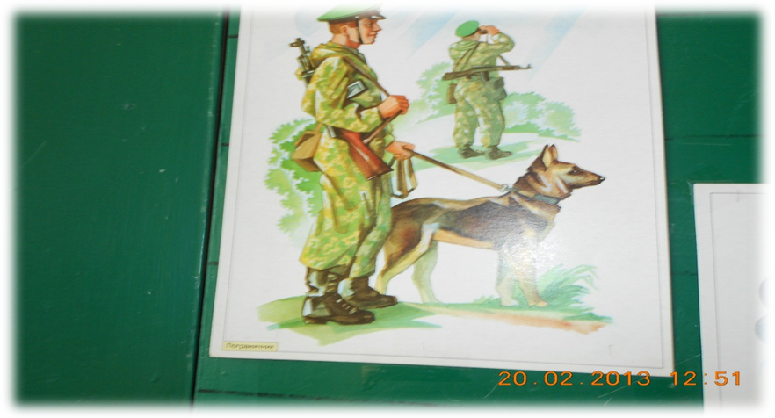
- Основу любой армии составляют танковые войска. Многие современные танки умеют плавать и даже, как подводная лодка, прятаться под водой. Внутри танка находится не один человек, а целый экипаж: командир, стрелок, механик и радист. Самый знаменитый танк времен ВОВ это танк Т-34. Фашисты были ошеломлены появлением на поле боя этого танка. Своей пушкой он пробивал броню любых немецких танков, в то время, как его броня выдерживала удары вражеских снарядов. Великий вклад наших воинов- танкистов в Победу в той страшной войне
- Артилерия. На вооружении артиллеристов находятся :пушки, гаубицы, зенитные ракеты, ракетные установки. Они поражают наземные и воздушные цели. Пушки, передвижные ракетные установки передвигают при помощи специальных машин.
- Пехотные войска. Это пешие солдаты с оружием в руках. При помощи автоматов поражают вражеские цели.

(дети рассматривают картинки солдат)

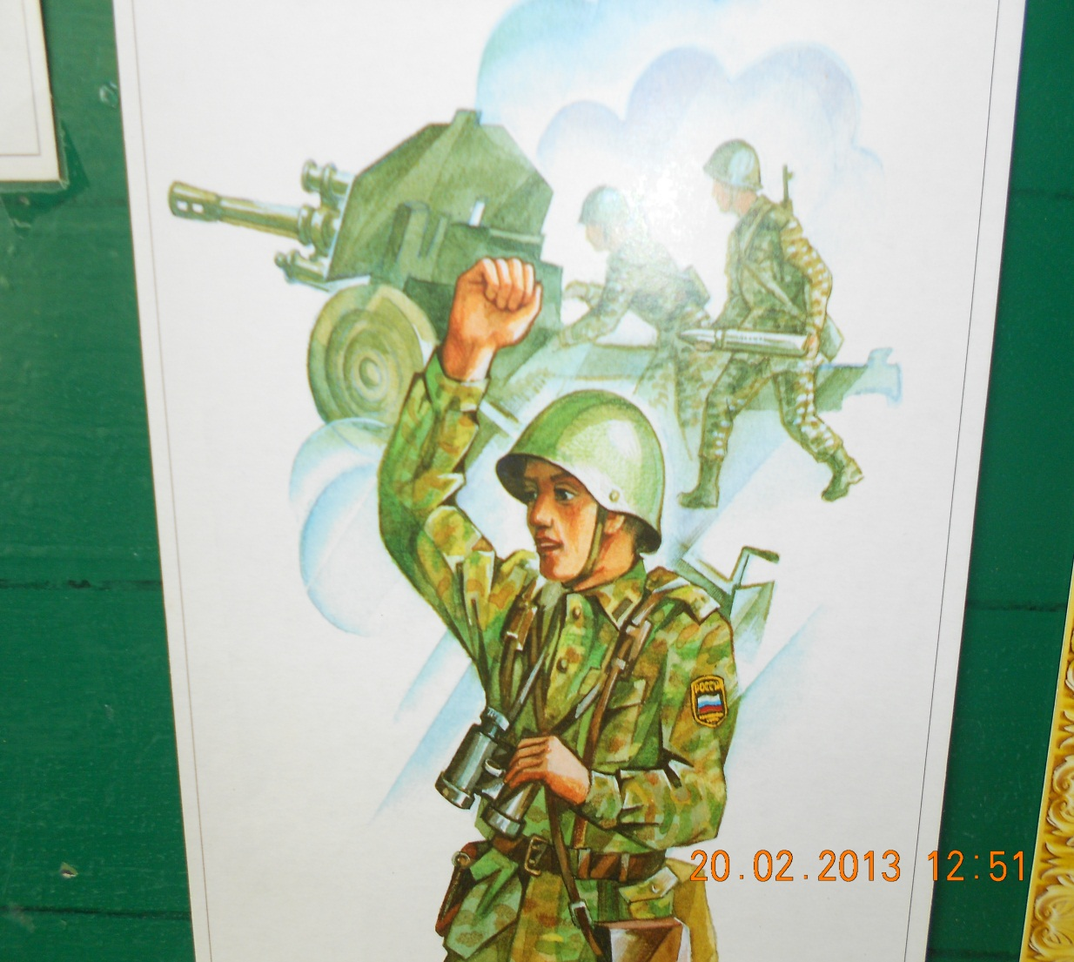

Стихи
- Нашей Армии Российской.
День Рождения в феврале!
Слава ей непобедимой!
Слава миру на земле!

- Трубы громкие поют.
Нашей Армии- салют!

- В космос корабли плывут.
Нашей Армии- салют!

- На планете мир и труд.
Нашей Армии- салют!

- Солдаты дружбы мира
Выходят на парад
Бойцы и командиры
Встают за рядом ряд.

- Проходят танки быстро.
Им рада детвора.
Прославленным танкистам
Мы крикнем все «Ура!».

- Ракетчики- герои
Покой наш стерегут.
Так пусть же все ребята
Счастливыми растут

- Нам лет ещё немного,
Но все мы молодцы
И мы шагаем в ногу,
Как в армии бойцы!

Сейчас мы продолжим знакомство с родами войск

- Я расскажу о Военно- Морском флоте. ВМФ охраняет нашу страну на водных просторах. Моряки несут службу круглосуточно с той целью, чтобы по воде следить за передвижением другой чужой техники, чтобы никто не смог вторгнуться в наши водные территории. В случае поимки нарушителя их ловят или поражают в зависимости от обстоятельств. Водный транспорт делится на 2 группы:
- Это подводный транспорт.(подводные лодки), которые ходят под водой. Эти лодки очень большие. Вместимость членов экипажа более 100человек.
Надводный транспорт- это корабли, крейсеры, катера, авианосцы. Этот транспорт ходит над водой и защищает нашу Родину на воде.
Рассмотрим картинки моряков.

Проводится физминутка с элементами маршировки
Физминутка.

Нам лет еще немного,
Но все мы молодцы.
И мы шагаем в ногу,
Как в Армии бойцы.
Левой, левой, раз, два, три
Левой, левой, раз, два, стали.

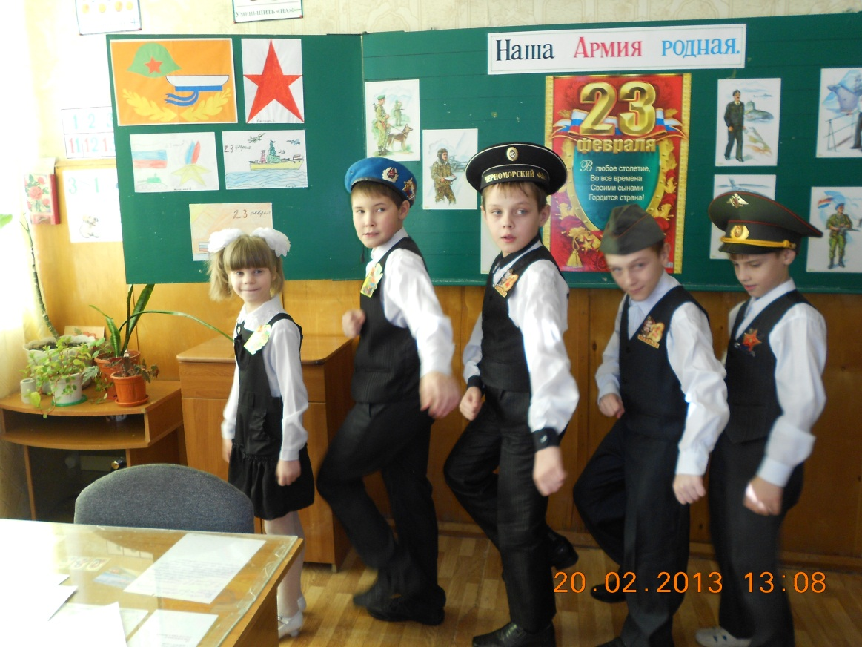

Знакомство с подразделениями ВВС
- Военно- воздушные силы охраняют нашу родину и нас с воздуха.
Летчики, воздушный десант круглосуточно находятся на нелегкой службе.
Летная техника на данный момент развита и сильна.
Летчики летают на самолетах и вертолетах.
Мы знаем и часто слышим такое выражение «голубые береты». Это воздушный десант который высаживается с воздуха на любой участок земли по заданию.
Любой десантник обязан сделать определенное количество прыжков с парашютом с самолета прежде чем получить звание десантника
Рассмотрим картинку.
Спецодежда зеленого цвета, тельняшка и голубой берет.
А почему голубой?
Исполнение русской народной песни :
«Солдатушки, бравы ребятушки»
- Солдатушки, бравы ребятушки,
Где же ваши деды?
Наши деды- славные победы,
Вот где наши деды!
- Солдатушки, бравы ребятушки,
Где же ваше сестры?
Наши сестры- пики, сабли, востры!
Вот где наши сестры!
- Солдатушки, бравы ребятушки,
Где же ваша слава?
Наша слава- русская держава
Вот где наша держава!

Чтение и обсуждение рассказа А. Митяева.
«Почему армия всем родная»
Девочка Лена научилась читать. Особенно хорошо она читала слова, написанныекрупными буквами.
Однажды зимой на стене дома повесили плакат. С плаката на девочку смотрел молодой солдат в каске. Лена стала читать буквы на плакате и прочла: «Да здравствует родная армия!»
... А почему родная? Ведь она не мама, не папа, не бабушка...
- подумала Лена.
Шел из школы домой мальчик Коля. Он был сосед Лены, и Лена его спросила:
- Коля! Скажи, пожалуйста, тебе армия родная?
- Мне? Конечно, родная, - ответил Коля. - Мой брат уже полгода служит в армии артиллеристом. Брат мне родной. Значит, и армия родная.
Ушел Коля домой. А Лена осталась на улице. Она слепила маленькую, ростом с куклу, снежную бабу. Но ей все равно было грустно. У Лены не было брата, который мог бы пойти в армию и стрелять там из пушек.
Вышла из подъезда соседка тетя Маша - с ковром под мышкой, с веником в руке. Лена ее спросила:
- Тетя Маша! Скажите, пожалуйста, ваши родные служат в армии?
- Нет, - ответила тетя Маша. - Не служат. Все дома. Кто на заводе работает, кто в учреждениях.
- Значит, вам армия не родная?
- Как же это не родная! Удивилась тетя Маша. – Я жила в деревне, и началась война. Деревню заняли фашисты. А потом был сильный бой и пришли наши.
на встречу, плакали от радости и только говорили: «Родные! наконец-то пришли, спасли нас от смерти.
-Армия всем родная,- закончила тетя Маша. - И меня, старую, и тебя, такую маленькую, она ни кому в обиду не даст.
Повеселела девочка. Побежала с улицы домой.
Когда пришел с работы папа, она рассказала ему, как гуляла, как сама прочла надпись на плакате и что сказали ей Коля и тетя Лена.
- Все же Коле армия родней! Пожаловалась Лена.
- Ну, это как сказать,- ответил папа,- принеси-ка мне коробку с документами.
Папа достал из коробки красную книжку. «Военный билет»- было написано на обложке. На первой странице Лена увидела папину фотографию. Рядом были отчетливые буквы. Лена начала читать их. Их получилось: «Сорокин Иван Васильевич. Танкист. Сержант запаса».
- Вот это да!- удивилась Лена. – Мой папа танкист! А что означает «запаса?».
- это значит, - сказал папа дочке,- что я, хотя и работник на заводе, все равно числюсь в армии.
- А другие папы?
- Другие папы тоже. Кто, ка я танкист, кто летчик, кто разведчик, кто моряк запаса.
Показ военного билета учащимся

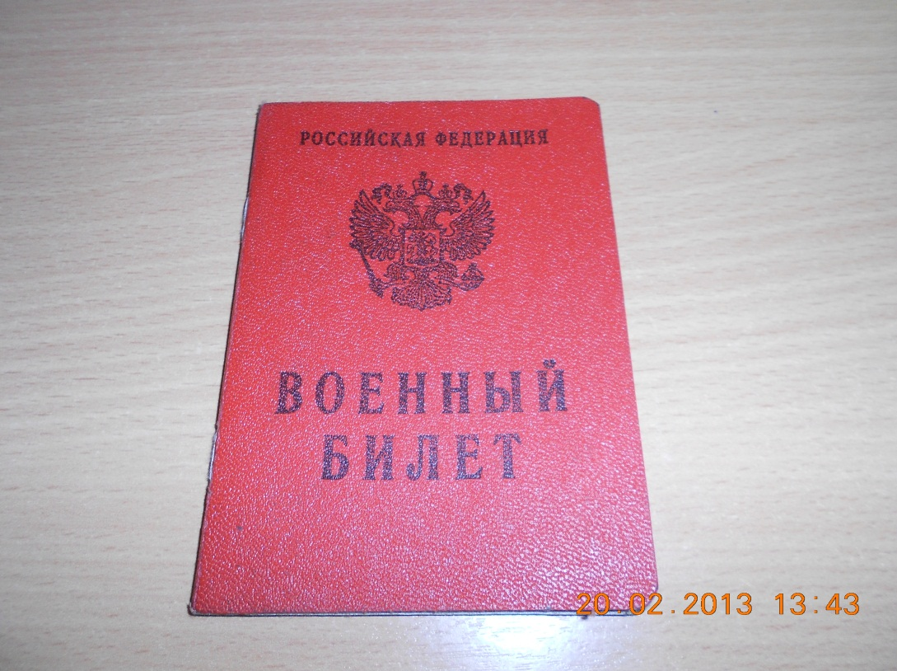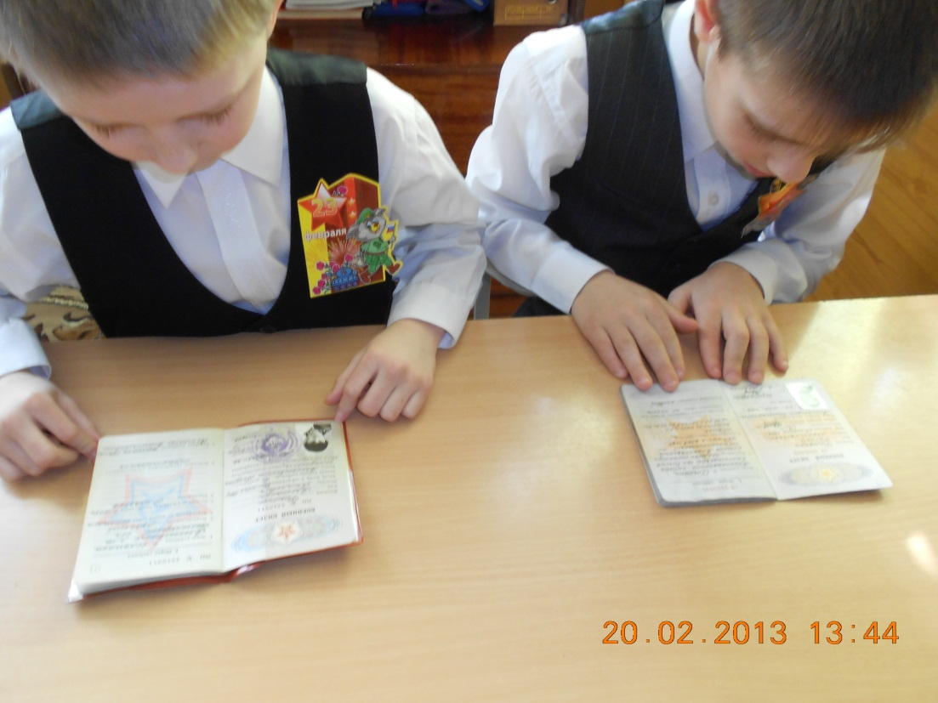

Закрепление материала.Проведение игр
Первая игра «Собери военную форму».
Класс делится на 2 команды.
Первая команда должна определить по родам войск головные уборы.
В это время вторая команда должна собрать и повесит на тремпель одежду.
Затем обе команды собирают полностью обмундирование военнослужащего.

Вторая игра» Разгадай кроссворд».

 |  |  |  |  |  | с | а | м | о | л | е | т
 |  | в | е | р | т | о | л | е | т
 |  |  |  | п | у | л | я
п | а | р | а | х | о | д
 |  |  |  |  | т | а | н | к
п | а | р | а | ш | ю | т

Загадки.
- Смело в небе проплывает,
Обгоняя птиц полет,
Человек им управляет, что же это….
- Без разгона ввысь взлетаю,
Стрекозу напоминаю,
Отправляюсь я в полет, что же это…..
- Что вылетает из пистолета?
- По волнам плывет отважно, не сбавляя ход,
Лишь гудит машина важно, что такое?
- Ползет черепаха, стальная рубаха
Враг- в овраг и она, где враг.
- Тучек нет на горизонте,
Но раскрылся в небе зонтик
Через несколько минут спустился……..

Прочитайте, что получилось в выделенных клеточках.
Побеждает та команда которая отгадывает больше слов.
